Практическая работа №22

Тема: Упорядочивание, группирование, соединение объектов в CorelDraw.

Цель: Научиться упорядочиванию, группировке, соединению объектов в CorelDraw на примере рисования

Ход работы

1. Ознакомился с теоретической частью
2. Выполнил задания практической части
3. Оформил отчет по контрольным вопросам

Практическая часть

Задание: Рисование MP3 плеера Ipod в CorelDraw

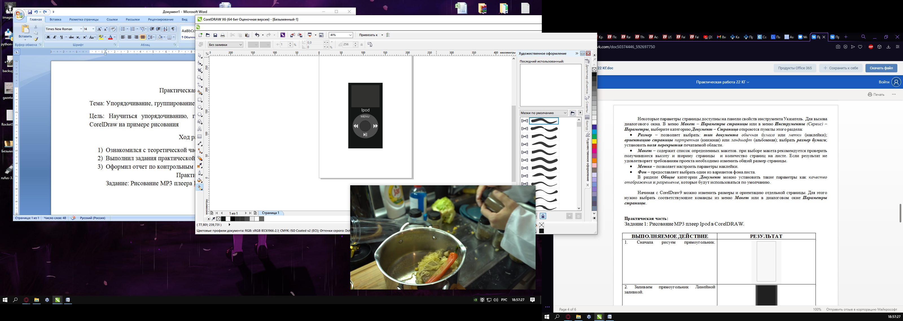

Рисунок 22.1 – MP3 плеер

Вывод: Научился упорядочиванию, группировке, соединению объектов в CorelDraw.